Rapport de Justification – Normalisation de l'Inventaire Patrimonial
Étudiant : Bassirou NDIAYE
Date : Décembre 2025
Module : Devoir Entrepôt de Données

Objectif
L’objectif de ce travail était de transformer les six fichiers CSV bruts en un Modèle Logique de Données (MLD) normalisé en 3NF, assurant la qualité et la réutilisation de l'inventaire patrimonial tout en respectant les lois de conformités FAIR.
1. Analyse des Données et Identification des Problèmes
J'ai commencé par une analyse approfondie pour comprendre la structure des données sources. J'ai rapidement identifié des problèmes majeurs qui empêchaient une exploitation correcte :
- Non-Atomicité (1NF) : La dimension des objets (dim_objet) était un seul champ composite.
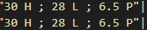
- Redondance Massive (3NF) : Les informations sur les artistes et les lieux étaient répétées des centaines de fois, ce qui nécessitait la décomposition en tables séparées.
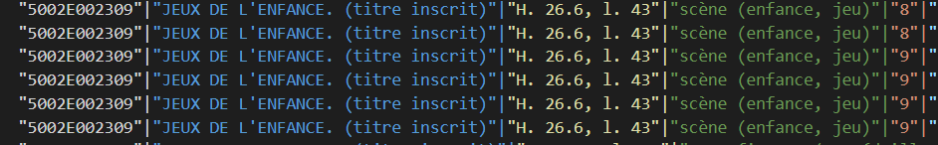
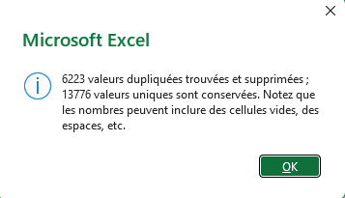
- Incohérences : J'ai remplacé toutes les dates ("0000-00-00") par (NULL).
2. Nettoyage, Homogénéisation et MLD
2.1 Le Journal de Transformation (ETL)
Avant la normalisation, j'ai effectué un travail de nettoyage et d'homogénéisation. J'ai converti tous les fichiers en UTF-8, harmonisé les noms des colonnes en snake_case, et standardisé les formats de dates. Mon Journal de Transformation complet documente chaque action et l'outil utilisé.
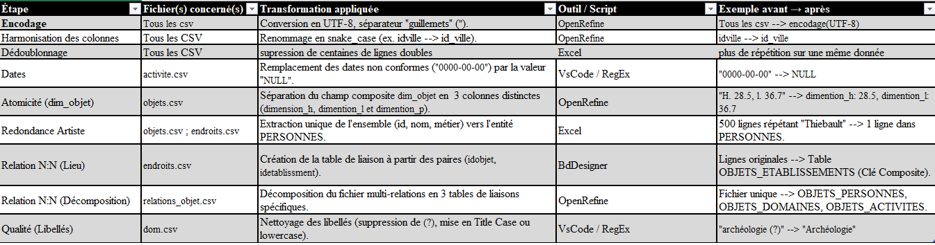
2.2 Le Modèle Logique de Données (MLD)
Pour corriger les violations de la 3NF, j'ai conçu un nouveau modèle stable. Le modèle final est composé de 10 tables : 6 entités principales et 4 tables de liaison (N:N). Ce schéma isole les dépendances et garantit l'intégrité référentielle. Par exemple, l'entité LIEUX est séparée de ETABLISSEMENTS, évitant la redondance géographique.
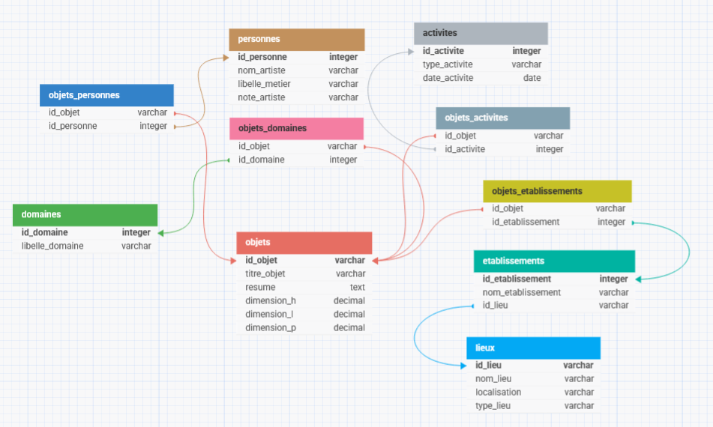
3. Justification de la Normalisation (1NF et 3NF)
J'ai appliqué les principes de normalisation en décomposant les données sources :
- Correction 1NF : J'ai atomisé le champ dim_objet en trois colonnes distinctes (dimension_h, dimension_l, dimension_p), permettant des requêtes précises sur les dimensions.
- Correction 3NF (Décomposition) : J'ai extrait les informations répétitives. Les artistes ont été déplacés vers l'entité PERSONNES, et les établissements vers l'entité ETABLISSEMENTS. De plus, le fichier relations_objet.csv a été décomposé en trois tables de liaison distinctes (ex: OBJETS_PERSONNES), assurant la 2NF.
4. Documentation et Interopérabilité
4.1 Le Dictionnaire de Données
Pour que le jeu de données soit compréhensible par tout utilisateur ou système, j'ai créé un Dictionnaire de Données détaillé. Il liste les 10 tables, les champs, les types de données SQL (VARCHAR, INT, DECIMAL), et justifie l'utilisation des Clés Primaires et des Clés Étrangères.
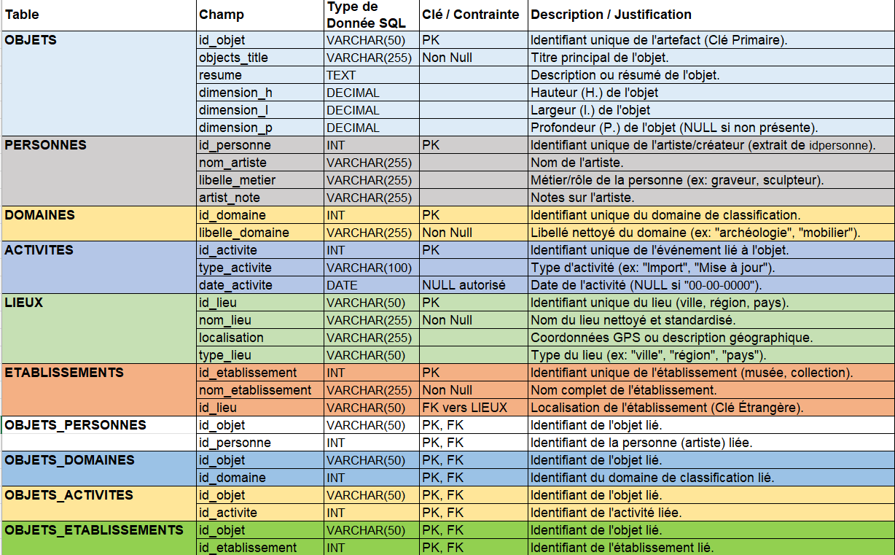4.2 L'Interopérabilité (Dublin Core)
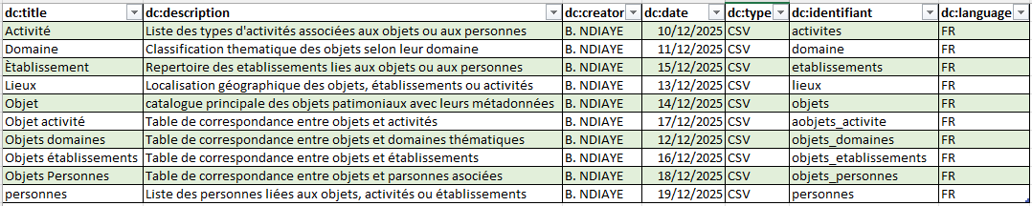
5. Conclusion et Dépôt sur Nakala
Mon projet aboutit à un modèle 3NF robuste et fiable. La démarche de normalisation complète le jeu de données et assure sa pérennité.
Pour garantir la conformité aux principes FAIR (Facile à trouver, Accessible, Interopérable, Réutilisable), le jeu de données est déposé sur la plateforme Nakala. Ce dépôt inclut tous les livrables : le MLD, le Dictionnaire, le Rapport, et les 10 fichiers CSV normalisés.

